实验课程名称：__软件工程基础实验____
实验项目名称 | Git实战 |  |  | 实验成绩
实 验 者 | 梅婷 江庆堂 | 专业班级 | 软工2402 | 组 别
同 组 者 | 江庆堂 梅婷 |  |  | 实验日期 | 5.15
第一部分：实验预习报告（包括实验目的、意义，实验基本原理与方法，主要仪器设备及耗材，实验方案与技术路线等）
（一）实验目的
- 熟悉 Git 工具的安装、配置与基本使用方法。
- 掌握 Git 本地仓库创建、文件提交、版本管理的基本流程。
- 掌握 Git 分支（Branch）的创建、切换、合并、冲突处理及删除。
- 掌握 GitHub（或 Gitee）远程仓库的创建与远程分支管理。
- 学习在 Eclipse 中安装和配置 GitPlugin（EGit）。
- 理解 Git 在软件工程中的版本控制思想及软件配置管理机制。
（二）实验意义
Git 是目前最主流的分布式版本控制工具之一，被广泛应用于软件开发、团队协作、代码托管和项目维护等场景。通过本实验，可以掌握现代软件工程开发中代码版本控制、多人协同开发、分支隔离、文档管理和项目迭代控制的核心方法，为后续课程设计、团队开发及实际工程项目奠定基础。
二、实验基本原理与方法
（一）Git工作原理
Git 采用分布式版本控制机制，每个开发者本地都拥有完整的代码仓库。其工作结构主要包括：
- 工作区（Working Directory）
开发者直接编辑项目文件的目录。
- 暂存区（Stage / Index）
通过 git add 命令将文件加入暂存区，等待提交。
- 本地仓库（Local Repository）
通过 git commit 命令提交形成历史版本。
- 远程仓库（Remote Repository）
GitHub/Gitee 平台上的云端代码仓库，用于备份与协作。
（二）Git核心流程
工作区 → git add → 暂存区 → git commit → 本地仓库 → git push → 远程仓库
（三）分支管理原理
Git 通过分支机制实现不同功能模块的并行开发。
main：主分支，用于稳定版本维护。
src：源代码分支，用于项目代码开发。
doc：文档分支，用于实验报告、开发文档及聊天记录存放。
分支之间可通过 merge 命令进行整合。
三、主要仪器设备及耗材
- Windows 10/11 操作系统计算机
- Git for Windows
- GitHub（或 Gitee）账号
- Eclipse IDE
- 网络环境
四、实验方案与技术路线
（一）实验方案
- 安装 Git 并完成配置。
- 注册 GitHub/Gitee 并创建远程仓库。
- 创建本地仓库并完成首次提交。
- 创建 src/doc 分支并分别管理代码与文档。
- 完成分支切换、合并、冲突处理及删除。
- 配置 Eclipse GitPlugin 并完成代码提交。
（二）技术路线
安装Git
↓
注册GitHub/Gitee
↓
创建远程仓库
↓
本地 git init
↓
首次 commit
↓
创建 src/doc 分支
↓
push 到远程
↓
merge 合并
↓
冲突处理
↓
Eclipse GitPlugin

第二部分：实验过程记录（可加页）（包括实验原始数据记录，实验现象记录，实验过程发现的问题等）
一、Git安装与配置
（一）安装Git
在 Windows 系统中访问 Git 官网下载 Git for Windows，按默认配置安装。
（二）验证安装
打开 Git Bash 输入：
git --version
运行结果：
git version 2.54.0.windows.1
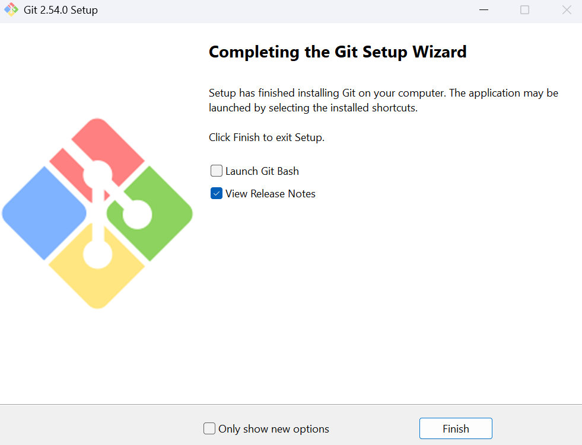
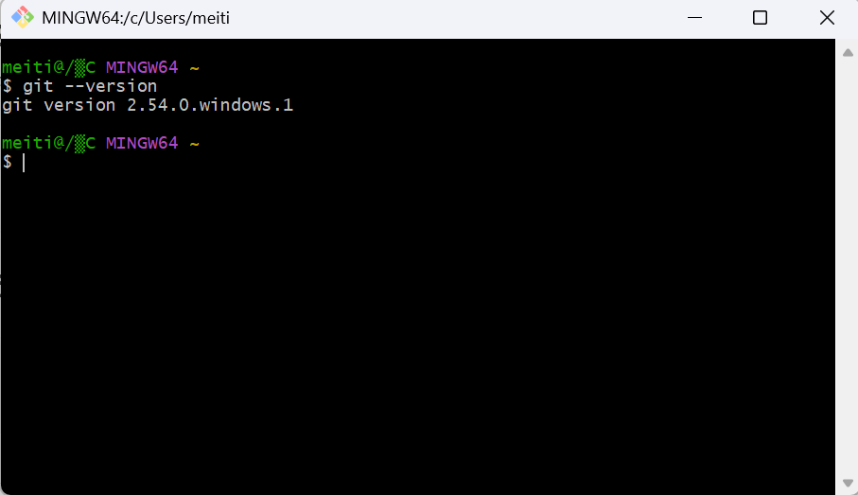
二、GitHub远程仓库创建
（一）注册 GitHub 账号
成功注册个人 GitHub 账号，并登录平台。
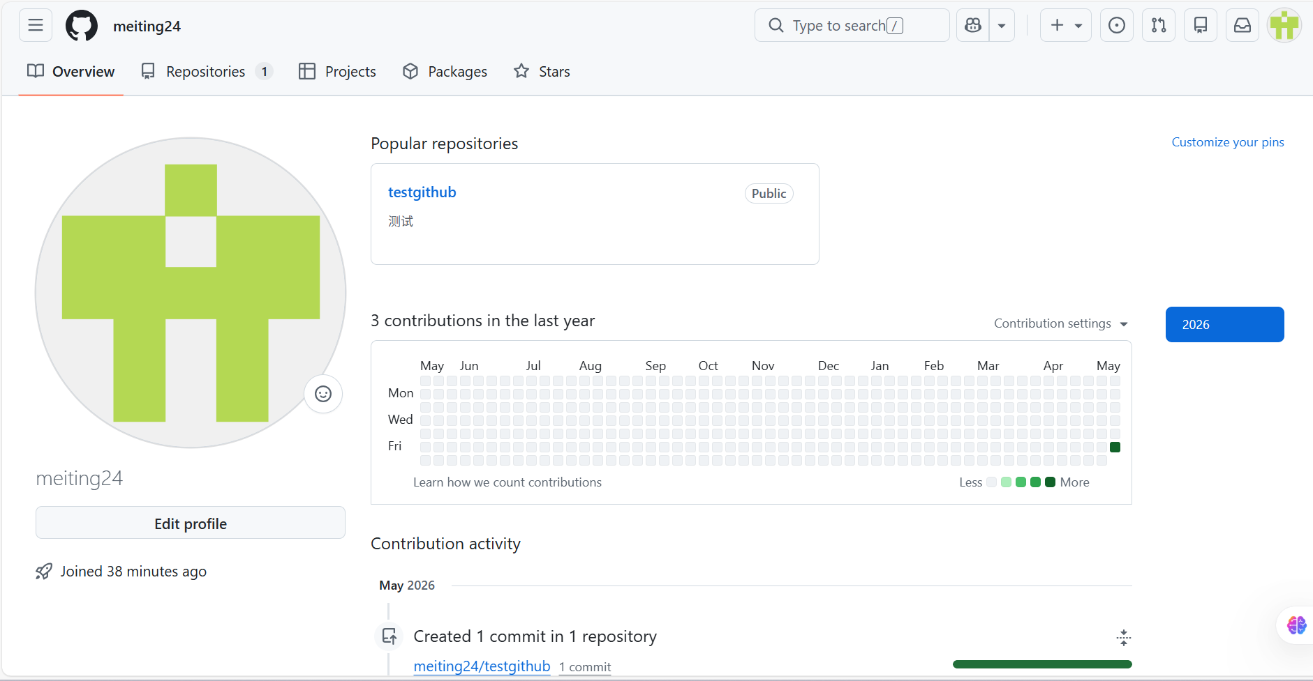
（二）创建远程仓库
仓库名称：testgithub
仓库地址：https://github.com/meiting24/testgithub

三、本地仓库创建
（一）创建项目目录
mkdir testgithub
cd testgithub
（二）初始化仓库
git init
四、首次提交
（一）创建README文件
echo testgithub > README.md
（二）加入暂存区
git add .
（三）提交到本地仓库
git commit -m "Initial commit"
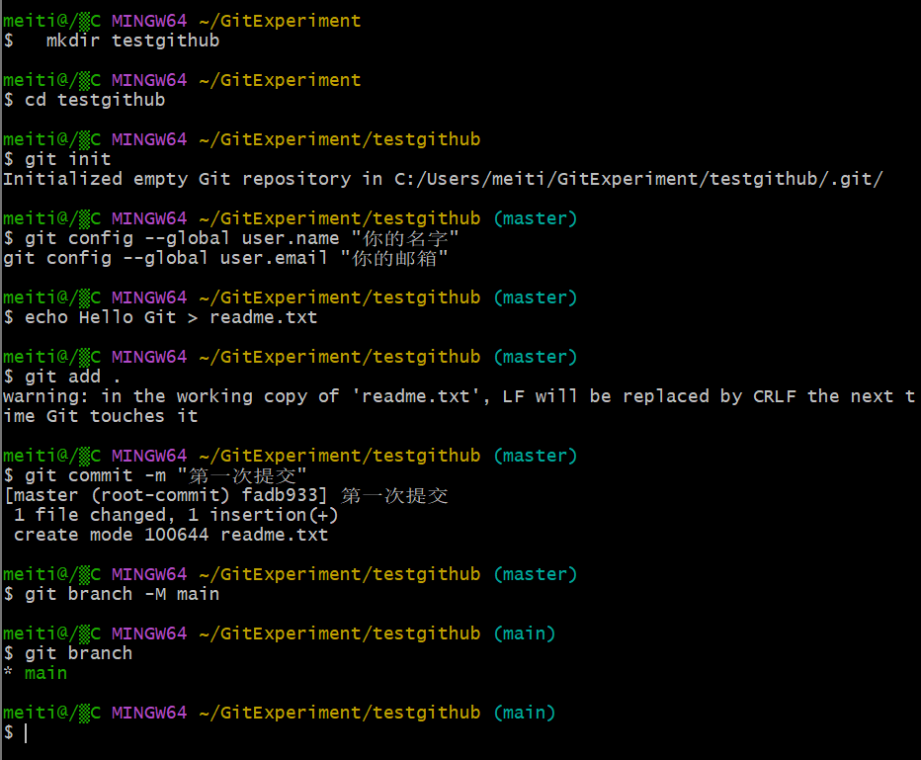
五、本地与远程仓库关联
git remote add origin 仓库URL
git push -u origin main
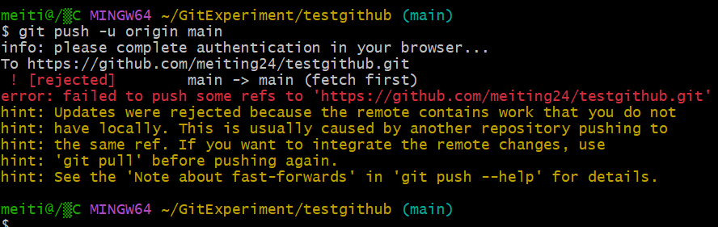
在本地仓库首次推送至远程仓库时，由于远程仓库已存在初始化 README 文件，导致历史记录不一致。通过 git pull origin main --allow-unrelated-histories 合并远程历史后，成功完成推送。
六、分支管理过程
（一）创建src分支（源码管理）
git checkout -b src
创建文件：hello.java
代码内容：
public class Hello {
public static void main(String[] args) {
System.out.println("Hello Git");
}
}
提交：
git add .
git commit -m "Create hello.java"
git push origin src
（二）创建doc分支（文档管理）
git checkout main
git checkout -b doc
创建文件：report.md
提交：
git add .
git commit -m "Create report.md"
git push origin doc
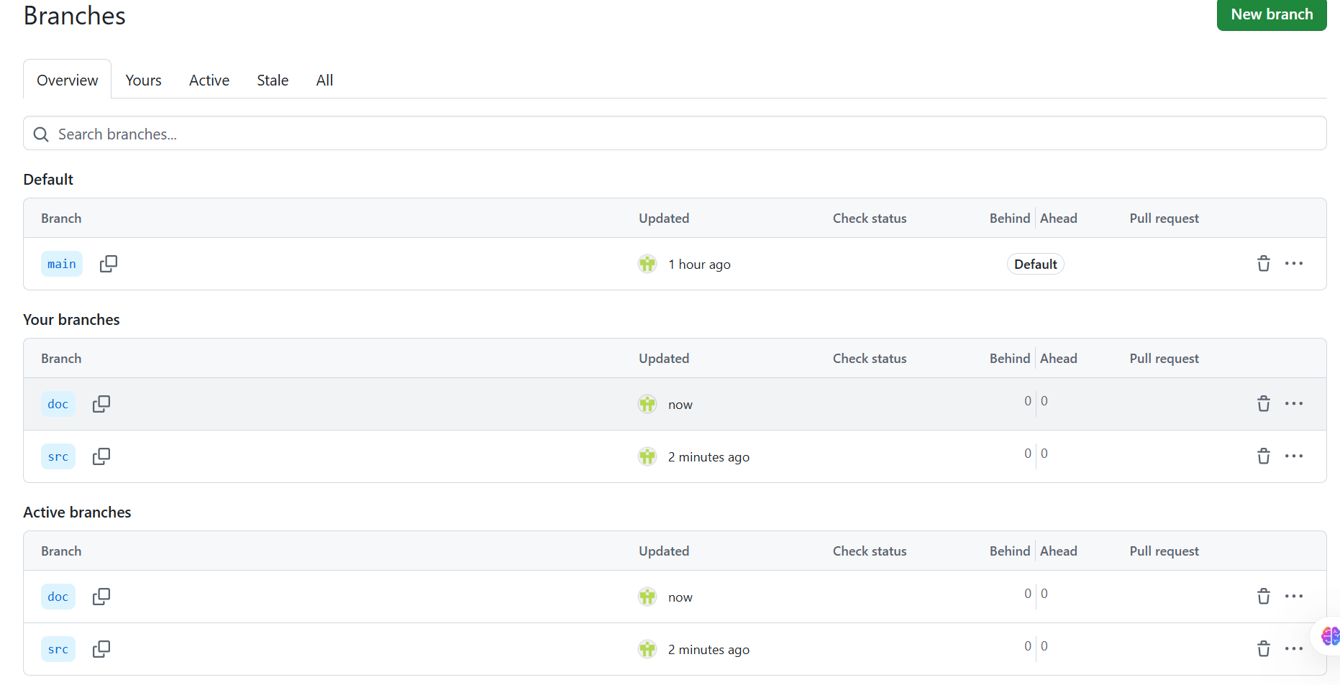
七、分支合并
（一）合并src到main
git checkout main
git merge src
（二）合并doc到main
git merge doc
八、冲突处理
（一）制造冲突
main 分支修改 README.md：
echo main content > README.md
src 分支修改 README.md：
echo src content > README.md
（二）合并冲突后出现：
<<<<<<< HEAD
main content
src content
src
（三）人工解决冲突
修改为：
main + src content
（四）重新提交
git add .
git commit -m "解决冲突"
九、删除分支
git branch -d doc
十、Eclipse GitPlugin安装与使用
（一）安装路径
Help → Eclipse Marketplace → 搜索 EGit → Install
（二）配置路径
Window → Preferences → Team → Git
（三）提交代码流程
项目右键 → Team → Share Project → Git
Commit → Push
十一、实验现象记录
- Git安装成功，可正常执行命令。
- GitHub远程仓库创建成功。
- main/src/doc 三分支结构建立成功。
- 分支切换、合并、删除均正常执行。
- 冲突可通过人工编辑解决。
- Eclipse 成功安装并配置 GitPlugin。

第三部分 结果与讨论（可加页）实验结果分析（包括数据处理、实验现象分析、影响因素讨论、综合分析和结论等）
一、实验结果分析
- 成功完成 Git 安装与环境配置。
- 成功创建 GitHub 远程仓库。
- 成功建立 main、src、doc 三分支结构。
- 成功实现源代码与实验文档分类管理。
- 成功完成分支合并与冲突处理。
- 成功掌握 Eclipse GitPlugin 基本使用。
二、实验现象分析
Git 的分支机制有效实现了不同任务的隔离开发，提高了代码管理效率；远程仓库可实现版本备份与多人协作；冲突处理体现了版本控制在多人协作中的重要作用。
三、影响因素讨论
- Git命令输入错误可能导致提交失败。
- 分支选择错误会导致文件归属错误。
- 网络问题可能导致 push 失败。
- 冲突处理不当可能造成版本覆盖。
四、综合分析
Git 是软件工程中配置管理的重要工具，通过版本记录、分支管理和远程协作机制，可显著提高软件开发效率和规范性。src 与 doc 分支分离管理模式体现了软件工程中代码与文档同步管理思想。
五、实验结论
本实验系统完成了 Git 从安装、配置、本地管理、分支管理到远程协作的完整流程，掌握了 Git 支持软件配置管理的核心思想。通过建立 src 与 doc 分支，实现了代码与文档的规范化分类管理，符合现代软件工程开发流程要求。
实验总结
通过本次实验，我们小组系统学习并掌握了 Git 的基本操作流程、分支管理方法、远程仓库协作方式及 Eclipse 中 GitPlugin 的应用。Git 不仅提高了代码管理效率，也强化了软件工程开发中的规范化管理思想。在未来的软件开发过程中，将继续使用 Git/GitHub 进行版本控制与项目管理。

成绩评定表：
序号 | 评分项目 | 满分 | 实得分
1 | 实验报告格式规范 | 2
2 | 实验报告过程清晰，内容详实 | 4
3 | 实验报告结果正确性 | 2
4 | 实验分析与总结详尽 | 2
 | 总得分 | 10

